**Prénom et Nom : ___________________________**

**Classe : EB2**

1. **Écrivez** et **Numérotez** les mois de l’année dans l’ordre chronologique.

1

**Janvier**

JJ **1**

1. **Reliez** chaque image à sa saison puis **entourez** votre saison préférée.

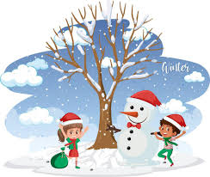 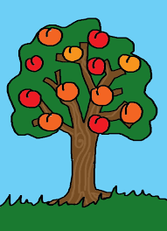 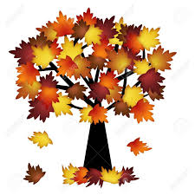 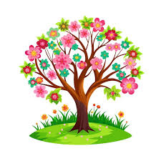

**Automne**

**Été**

**Hiver**

**Printemps**

1. La souris a rongé les mots ! **Écrivez** les lettres qui manquent pour découvrir les jours de la semaine.
2. M…I…R…A…D → _______________
3. I…U…N…L…D → _______________
4. D…J…E…I…U → _______________
5. S…I…A…E…M…D → _______________
6. I…D…R…E…V…N…D…E → _______________
7. H…C…M…I…D…A…E…N → _______________
8. I…M…R…E…D…R…E…C → _______________

**LES ACTIVITÉS QUOTIDIENNES** 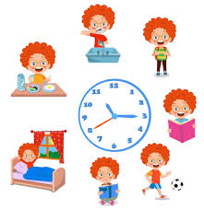

1. **Choisissez** le bon mot dans la liste suivante : **me lave ; fais ; me réveille ; me brosse ; me lave ; m’éssuie ; prends ; m’habille ; porte ; pars.**
2. Je ____________________ tôt.
3. Je vais aux toilettes, je __________ ma toilette.
4. Je ____________________ les mains.
5. Je ____________________ le visage.
6. Je ____________________ les dents.
7. Je _______________ les mains avec la serviette.
8. Je _______________ mon petit déjeuner.
9. Je _______________ tout (e) seul (e).
10. Je _______________ mon cartable, et je _____________ à l’école.